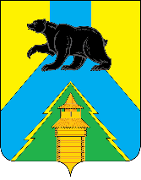

Российская Федерация

Иркутская область

Усть-Удинский район

**МЭР**

РАСПОРЯЖЕНИЕ

«23» июля 2024 г. № 579

п. Усть-Уда

О внесении изменений в распоряжение от 21.12.2022 г. №769 «Об утверждении перечня главных администраторов доходов бюджета муниципального образования «Усть-Удинский район»

1. Внести в перечень главных администраторов доходов бюджета Усть-Удинского района (далее – перечень) следующие изменения:

1.1 Дополнить перечень главных администраторов доходов бюджета следующим КБК:

**Управление образования муниципального образования**

**«Усть-Удинский район» Иркутской области**

|  |  |  |
| --- | --- | --- |
| 974 | 1 16 10100 05 0000 140 | Денежные взыскания, налагаемые в возмещение ущерба, причиненного в результате незаконного или нецелевого использования бюджетных средств (в части бюджетов муниципальных районов) |

2. Распоряжение вступает в силу со дня его официального опубликования.

И. о. мэра Усть-Удинского района А.А. Менг